Утверждено Советом НОРС-Р
«____»______________ 202__ года
Протокол № _________________

ПРИКАЗ № _________________
От «____»______________ 202__ года

ПОЛОЖЕНИЕ
О НАГРАДАХ НОРС-Р

1. ОБЩИЕ ПОЛОЖЕНИЯ
1.1. НаградыМДОО НОРС - Р являются высшей формой поощрения членов организации и её друзей за значительный вклад в духовно-нравственное, экологическое, гражданско-патриотическое воспитание детей и молодежи, развитие МДОО НОРС – Р, за активную благотворительную деятельность и иные заслуги перед организацией.
1.2. Устанавливаются следующие виды наград для скаутов старше 18 лет, совершеннолетних друзей организации и руководителей:
    - Ордена:
- Орден «Белый Медведь» III, II, I степеней;
- Орден «Могучий Белый Медведь».
    - Медали:
- Медаль «За спасенiе погибающаго» II, I степеней;
- Медаль «Белый медведь»;
- Медали, выпущенные к юбилейным датам (юбилейные медали)
    - Почетные знаки:
- «Почётный скаут НОРС-Р»
    - Знаки отличия:
- «Золотая пальмовая ветвь О. И. Пантюхова» IV, III, II, I степеней;
- «Бронзовая пальмовая ветвь О. И. Пантюхова» IV, III, II, I степеней»;
    - Знаки особого отличия:
- Стальное георгиевское кольцо.
- «Скаутская благодарность»
  - Устанавливаются следующие виды наград для скаутов – разведчиков младше 18 лет:
    - Медали:
- Медаль «За спасенiе погибающаго» II, I степеней;
    - Знаки отличия:
- «Серебряная пальмовая ветвь О. И. Пантюхова» IV, III, II, I степеней;
- «За достижения».
  - Координатор МДОО НОРС – Р имеет право на выражение благодарности в приказе, грамоте, благодарственном письме.
  - К каждому виду наград прилагается наградное удостоверение, единого образца.
  - Награждение одноименными наградами (имеющими степени) производится последовательно - от низшей к высшей степени награды.
  - Повторное награждение одной и той же наградой не производится, за исключением награждения одноимённой наградой более высокой степени.
  - Настоящее Положение не противоречит наградной системе Австралийского отдела НОРС, берущей своё начало от первых русских скаутов О. И. Пантюхова, разработано с учетом традиций МДОО НОРС – Р.
  - Настоящее Положение может быть изменено и (или) дополнено на основании учреждения новых наградных или юбилейных знаков.
  - Настоящее Положение прекращает действие всех существующих Положений о наградах НОРС-Р со дня его утверждения.
2. ПОРЯДОК ПРЕДСТАВЛЕНИЯ К НАГРАЖДЕНИЮ
2.1. Основанием для получения награды являются достижения, изложенные в представлении к награждению. (Приложение 15)
2.2. Заявитель (руководитель ССО, дружины, региональной организации, координатор НОРС – Р, руководить программы, комиссии) направляет представление на награждаемого в Совет НОРС - Р. К представлению прилагается также письменное согласие лица на обработку персональных данных, содержащихся в документах о награждении в соответствии с законодательством Российской Федерации.
2.3. Представления о награждении рассматриваются членами Совета НОРС – Р, Координатором НОРС – Р, уполномоченным органом.
2.4. Срок рассмотрения документов о награждении не может превышать 30 дней со дня их поступления на рассмотрение.
2.5. Совет НОРС – Р или Конференция могут принять следующие решения:
а) о поддержке представления о награждении наградой;
б) об изменении вида или степени награды, к награждению которой представлено лицо;
в) о нецелесообразности или несвоевременности награждения лица наградой;
г) иные решения в пределах компетенции.
2.6. Конференция НОРС – Р как высший полномочный орган правомочна принимать все решения в рамках устава организации.
2.7. В случае принятия решения о нецелесообразности или несвоевременности награждения согласующий орган (Совет НОРС – Р или Конференция) информирует об этом ходатайствующего с указанием причин принятия такого решения.
2.8. Повторное представление к награждению наградой лица, в отношении которого было принято решение о нецелесообразности или несвоевременности награждения, возможно не ранее чем через год со дня принятия указанного решения.
2.9. Представление о награждении признается недействительным в случаях:
а) установления недостоверности сведений, содержащихся в документах о награждении;
б) возбуждения уголовного дела в отношении лица, представленного к награде.
2.10. Решение о награждении оформляется приказами МДОО НОРС – Р, региональной организации, руководителя ССО.
2.11. Все приказы о награждении передаются в Комиссию по вопросам официальной символики МДОО НОРС-Р в электронном виде в 30 (тридцатидневный) срок с даты награждения. Бумажные оригиналы приказов о награждении хранятся у лица, издавшего соответствующий приказ.
2.12. Комиссия по вопросам официальной символики МДОО НОРС-Р систематизирует приказы о награждении, ведет реестр награжденных лиц и обеспечивает размещение приказов на официальном интернет сайте МДОО НОРС-Р.
3. ВРУЧЕНИЕ НАГРАД НОРС – Р
3.1. Награды МДОО НОРС – Р вручаются Координатором НОРС – Р лично, от его имени и по поручению, а также руководителями региональных организаций.
3.2. Награды и документы к ним вручаются награжденным в торжественной обстановке, как правило, не позднее чем через 2 месяца со дня вступления в силу приказа МДОО НОРС - Р о награждении.
4. НОШЕНИЕ НАГРАД НОРС – Р.
4.1. Ношение наград осуществляется в соответствии со статутами орденов, положениями о знаках отличия, медалях НОРС – Р. (Приложение)
4.2. При наличии у лица одноименных наград различных степеней носится только знак одноименной награды более высокой степени. Указанное правило распространяется на ношение лент орденов, знака отличия, медалей на колодках.
4.3. Знак ордена «Могучий Белый Медведь» носится на шейной орденской ленте.
4.4. Награды орден «Белый Медведь» III, II, I степени, Знак особого отличия «Скаутская благодарность», любые медали НОРС –Р носятся на колодках.
Колодка для ношения наград квадратная (KL3 - язык), с креплением «булавка». Высота колодки - 35 мм, ширина - 35 мм. При ношении наградных знаков колодки примыкают друг к другу.
4.5. Определяется следующий порядок ношения наград:
4.5.1. Награды носятся в соответствии с их старшинством на левой стороне груди над карманом форменной рубашки. (Приложение 14)
4.5.2. Повседневно вместо наградных знаков носят планки с цветами лент (колодок) соответствующих наград.
4.5.3. Российские и иностранные государственные награды и официальные знаки отличия носятся в соответствии с положениями о данных наградах и знаках отличия, располагаются на форменной рубашке выше наград, выданных НОРС – Р.
4.5.4.При наличии у награждённого нескольких скаутских юбилейных медалей, допускается одновременное ношение не более 2 – х из них по выбору награжденного.

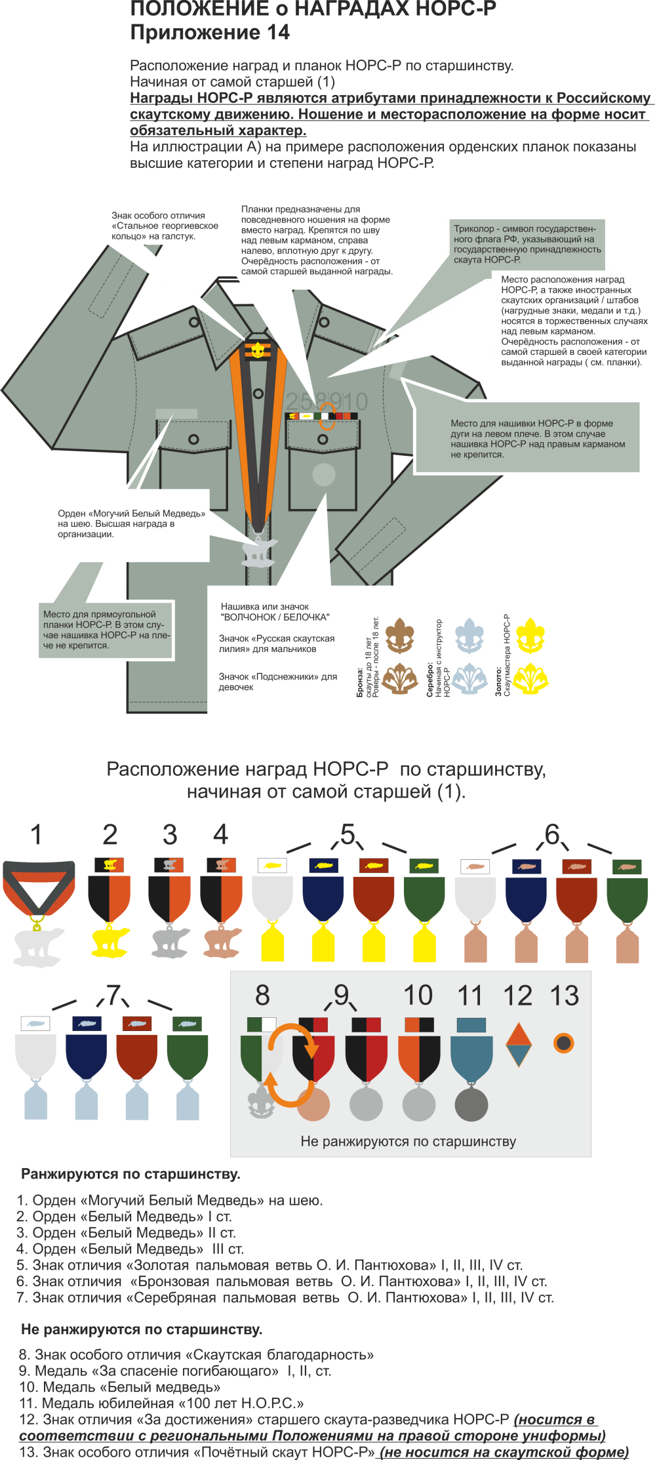

5. СТАТУТЫ И ПОЛОЖЕНИЯ О НАГРАДАХ ДЛЯ СКАУТОВ СТАРШЕ 18 ЛЕТ, СОВЕРШЕННОЛЕТНИХ ДРУЗЕЙ ОРГАНИЗАЦИИ И РУКОВОДИТЕЛЕЙ

5.1. СТАТУТ ОРДЕНА «МОГУЧИЙ БЕЛЫЙ МЕДВЕДЬ»
5.1.1. Орденом «Могучий Белый Медведь» награждаются руководители и помощники руководителей в звании не ниже звания «Скаут-мастер» (СКМ) НОРС-Р за особые личные заслуги, многолетнее добросовестное служение идеям скаутизма и высокие результаты, достигнутые в деле развития НОРС – Р и сохранения традиций организации.

5.1.2. Кандидаты могут быть награждены Орденом «Могучий Белый Медведь», как правило, при условии, что ранее они были награждены орденом «Белый медведь» I степени, за исключением случаев награждения зарубежными отделами НОРС.
5.1.3. Кандидаты на награждение должны проработать в любой скаутской организации в должности начальника регионального отдела, Координатора не менее 10 лет, иметь звание «Скаут-мастер (СКМ НОРС - Р)», достичь высоких результатов в деле развития НОРС – Р и сохранения традиций организации.
5.1.4. Представления о награждении рассматриваются членами организации, имеющими награду «Могучий Белый Медведь» (Орденская Дума)
5.1.5. Орден «Могучий Белый Медведь» является исторической наградой НОРС, учреждённой основателем Российского скаутского движения О. И. Пантюховым в конце 30-х годов XX в.

5.1.6. Орден «Могучий Белый Медведь» выполнен из латуни. Представляет собой фигуру медведя на льдине в движении слева направо. Знак имеет эмалированное покрытие белого цвета PANTONE TransWhite. Размеры металлической части Знака 30х20 мм. (Приложение 1).

5.1.7 Знак ордена крепится к шейной муаровой ленте, поделённой на два цвета (со стороны смотрящего): слева – чёрный PANTONE 426С (#25282A) , справа – оранжевый PANTONE 1655C (#fc4c02)
5.1.8. Орден «Могучий Белый Медведь» носится на шее.

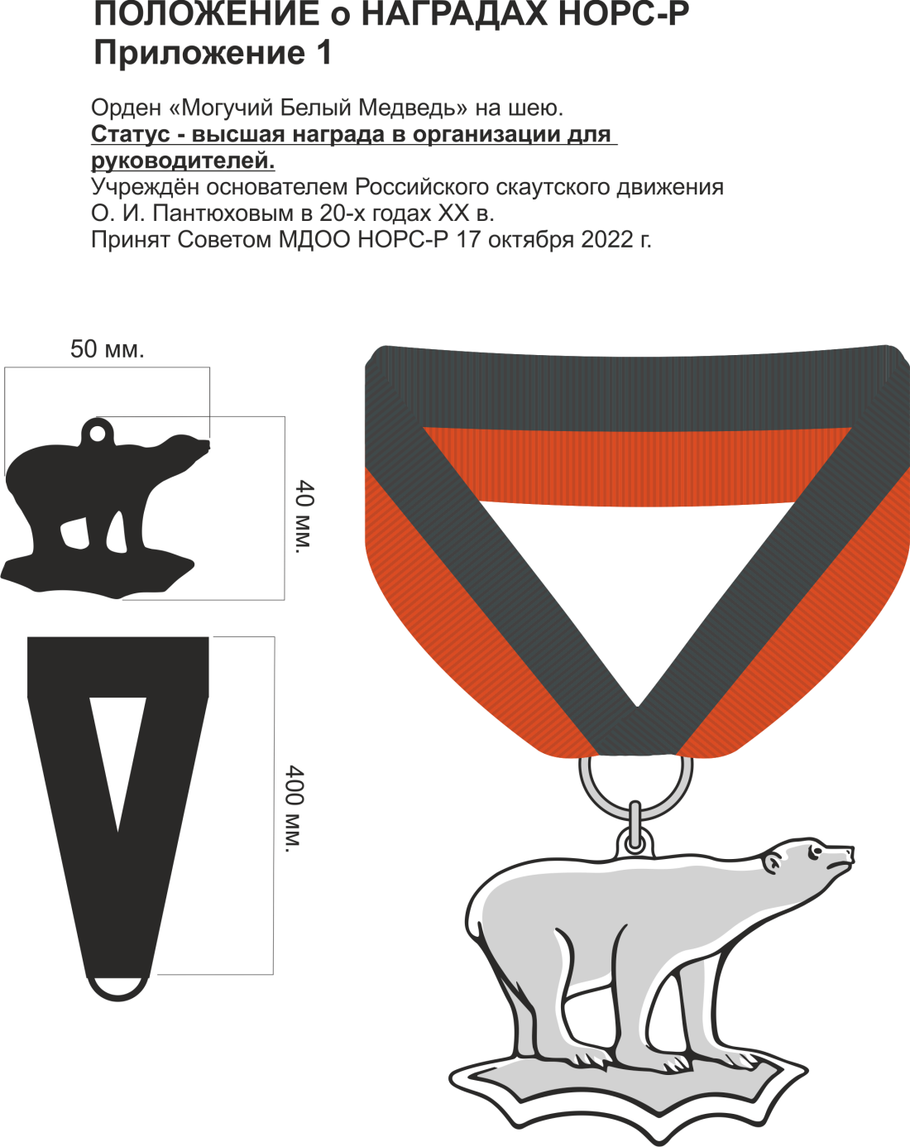

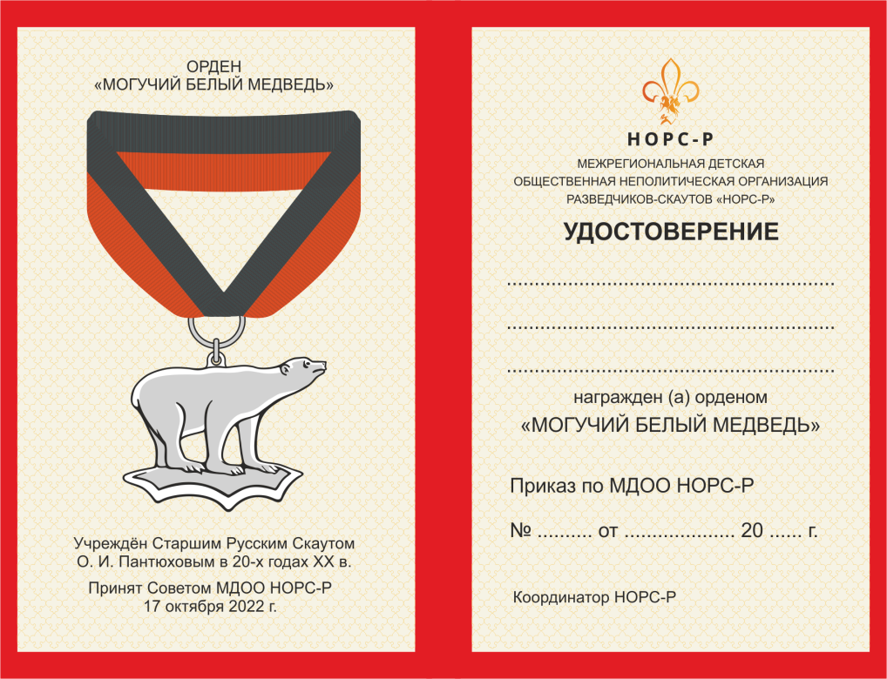

5.2. СТАТУТ ОРДЕНА «БЕЛЫЙ МЕДВЕДЬ»
5.2.1. Орденом «Белый Медведь» награждаются руководители региональной организации, ССО, начальники отделов и их помощники, проработавшие в организации не менее 10 лет и имеющие знание не ниже «Скаут-инструктор» (СКИ) НОРС-Р, за особые личные заслуги, многолетнее добросовестное служение идеям скаутизма и высокие результаты, достигнутые в деле развития НОРС – Р и сохранения традиций организации.
5.2.2. Кандидаты на награждение Орденом «Белый Медведь» соответствуют следующим требованиям:
5.2.2.1. Для награждения Орденом «Белый Медведь» III степени (ОБМ III):
- Работа в организации не менее 10 лет в должности начальника отдела, руководителя региональной организации, руководителя ССО.
- Разработка и реализация мероприятий и программ Регионального уровня, руководство программой регионального Слёта, палаточного лагеря,похода, экспедиции.
- Успешная деятельность по развитию организаций и созданию новых групп.
5.2.2.2. Для награждения Орденом «Белый Медведь» II степени (ОБМ II):
- Наличие звания «Скаут – мастер».
- Работа в организации более 10 лет в должности начальника отдела, руководителя региональной организации, руководителя ССО.
- Разработка и реализация мероприятий и программ Межрегионального уровня, руководство программой межрегионального Слёта, палаточного лагеря, похода, экспедиции.
- Написание программ и получение финансирования организации от региональных грантовых фондов.
5.2.3. Для награждения Орденом «Белый Медведь» I степени (ОБМ I) награждаются руководители, соответствующие следующим критериям:
- Наличие звания «Скаут – мастер».
- Работа в организации более 15 лет в должности начальника отдела, руководителя региональной организации, руководителя ССО.
- Разработка и реализация мероприятий и программ Всероссийского уровня, руководство программой Всероссийского Слёта, палаточного лагеря, похода, экспедиции.
5.2.4. Представления о награждении рассматриваются членами Совета НОРС – Р, Координатором НОРС – Р
5.2.5. Орден «Белый Медведь» является исторической наградой НОРС, учреждённой основателем Российского скаутского движения О.И. Пантюховым в конце 30-х годов XX в.
5.2.6. Знак отличия Орден «Белый Медведь» выполнен из латуни. Представляет собой фигуру медведя на льдине в движении слева направо. Размеры металлической части Знака - 30х20 мм.
5.2.7. Орден «Белый Медведь» имеет три степени, различающиеся по декоративному покрытию металлической части Знака.
- Орден «Белый Медведь» III степени (ОБМ III ст.) – знак с «бронзовым» покрытием; (Приложение 4)
- Орден «Белый Медведь» II степени (ОБМ II ст.) – знак с «серебряным» покрытием; (Приложение 3)
- Орден «Белый Медведь» I степени (ОБМ I ст.) – знак с «золотым» покрытием. (Приложение 2)
5.2.8. Знак ордена крепится к колодке маркировки «KL3» ("Язык"), обтянутой муаровой лентой, поделённой на два цвета (со стороны смотрящего): слева – чёрный PANTONE 426С (#25282A), справа – оранжевый PANTONE1655C (#fc4c02)
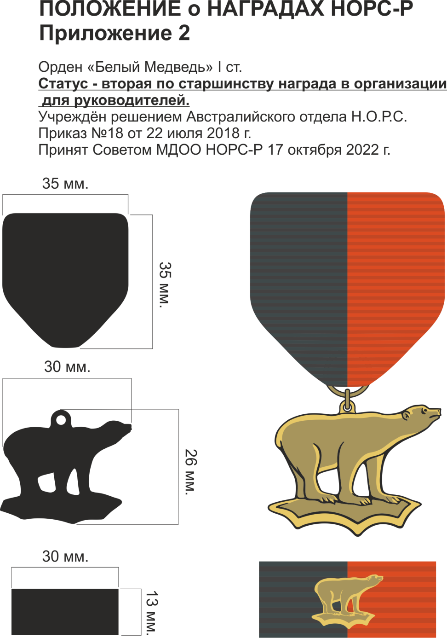
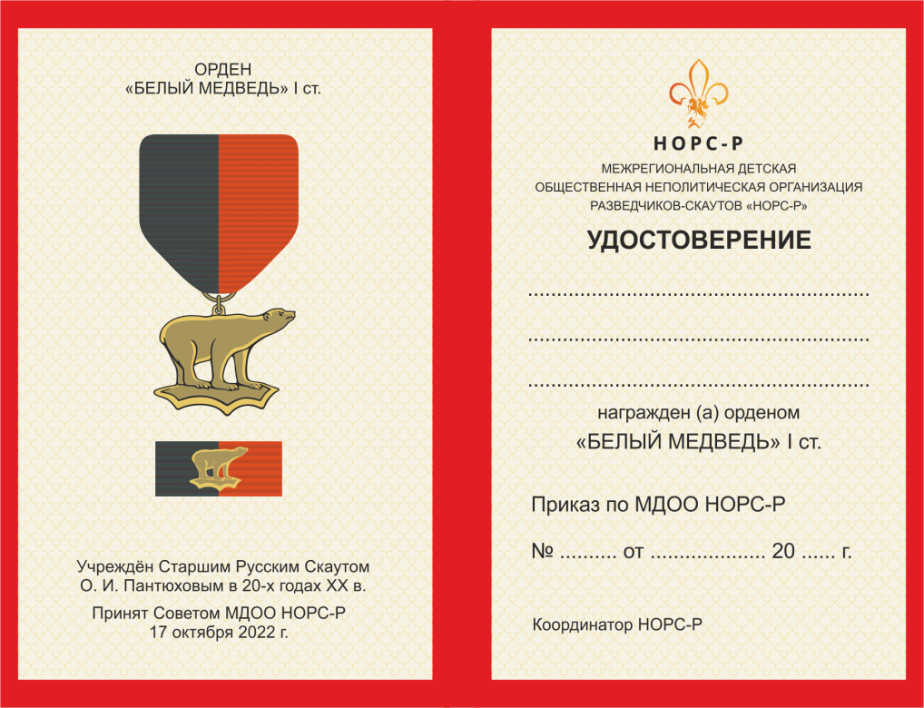

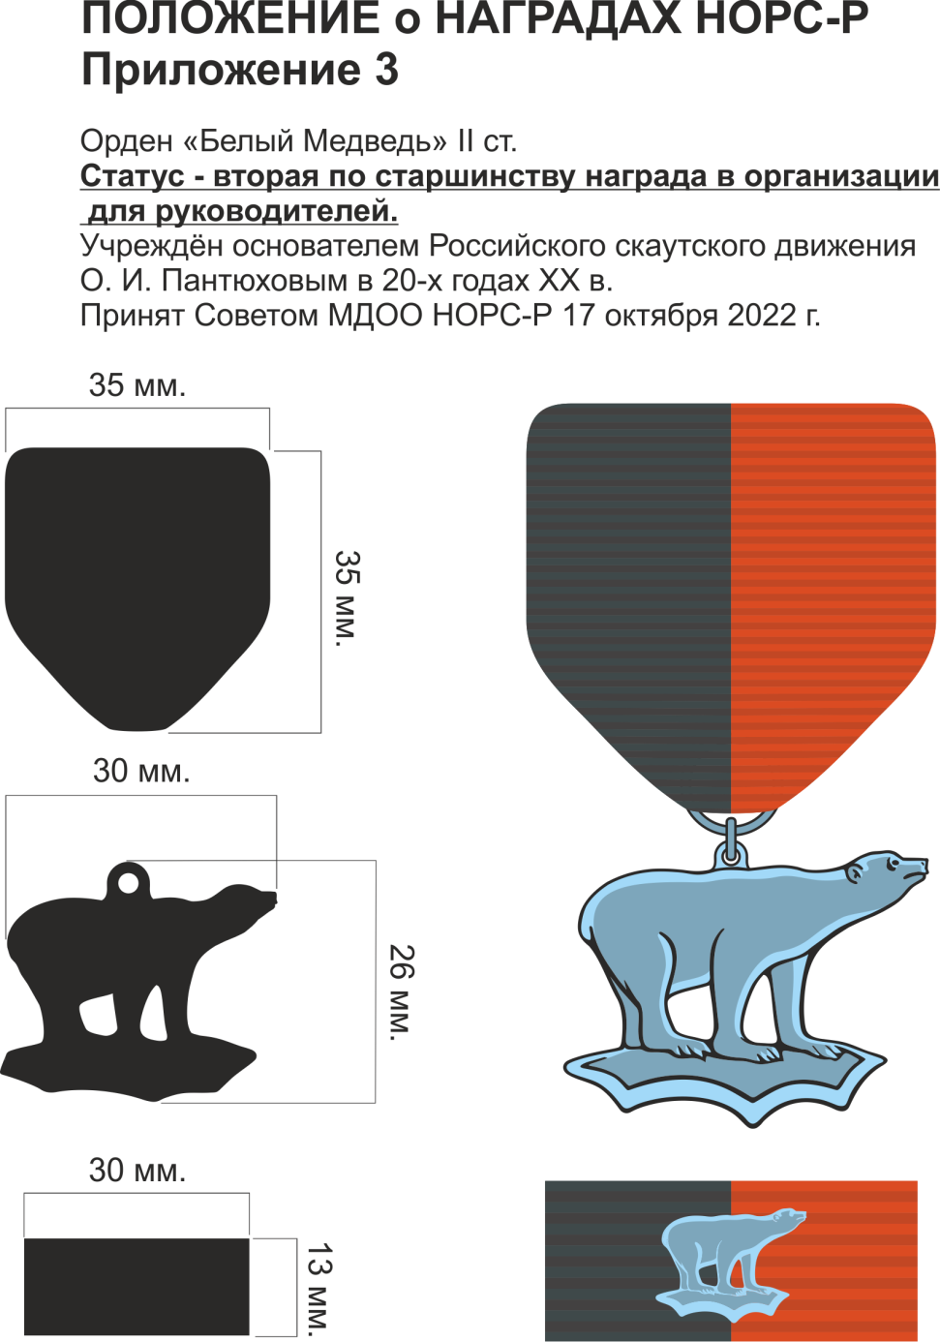

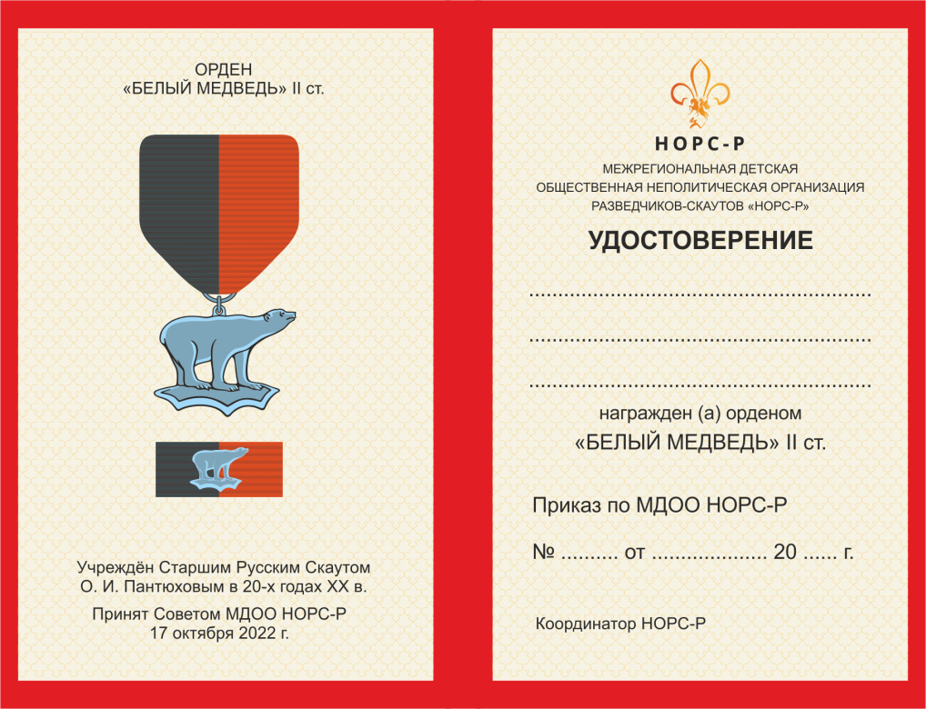

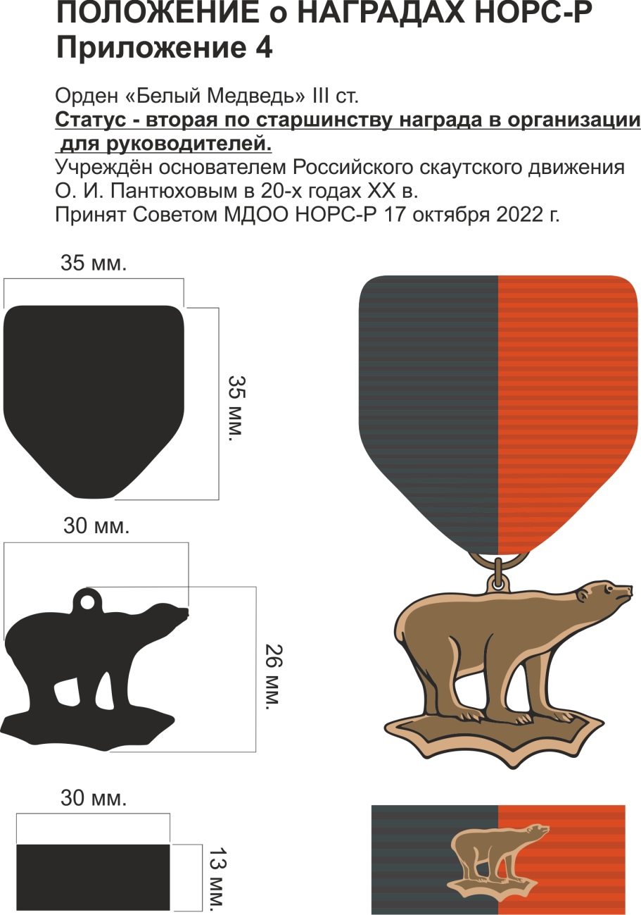

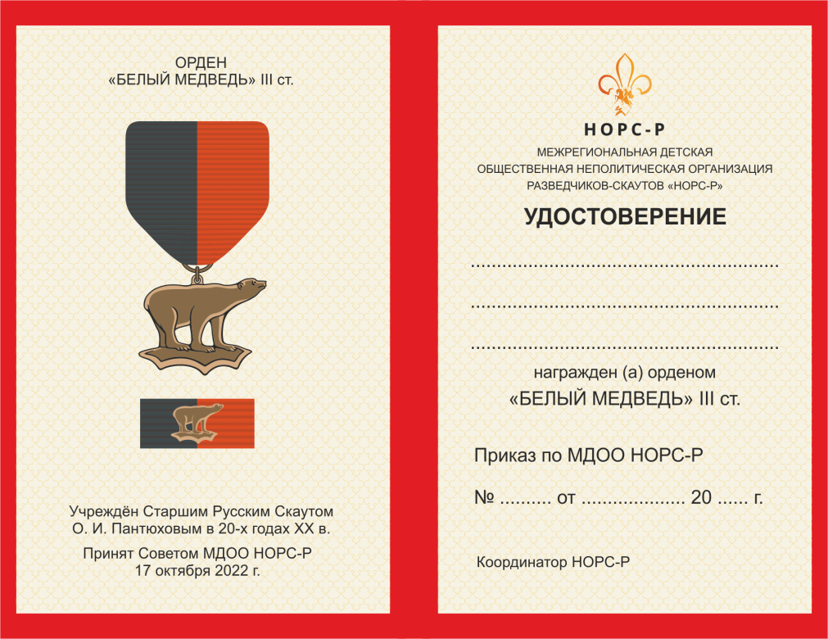

5.3. ПОЛОЖЕНИЕ О ЗНАКАХ ОТЛИЧИЯ ЗПВ, БПВ
5.3.1. Знаком отличия «Золотая пальмовая ветвь О.И. Пантюхова» награждаются руководители ССО и их помощники, руководители региональной организации и их помощники, начальники отделов, дружин и их помощники, скауты – одиночки старше 18 лет, пришедшие в организацию ребенком за руководительскую работу, за работу в самостоятельном скаутском объединении, региональной или межрегиональной организации.
5.3.2. К кандидатам для награждения предъявляются следующие требования: - ЗПВ IV - за руководство ССО в течение 2 лет, помощь в руководстве ССО, дружиной, отделом, наставническую и организационную работу.
- ЗПВ III - за активную работу в дружине, отделе, региональной организации, представление региональной организации на скаутских проектах различного уровня, работу в составе стаффа на региональном и межрегиональном проекте.
- ЗПВ II - за активную работу в масштабах МДОО НОРС-Р, работу по созданию имиджа организации в социальных сетях, работу в составе стаффа на Всероссийских проектах.
- ЗПВ I - за особые заслуги перед Организацией.
5.3.3. Права награждения Знаком отличия «Пальмовая ветвь О.И. Пантюхова» определены в следующем порядке:
- руководители отделов, региональных организаций награждают IV и III степенью ЗПВ;
- Совет НОРС – Р или Координатор НОРС – Р награждают любой степенью ЗПВ.
5.3.4.«Бронзовой пальмовой ветвью О.И. Пантюхова» награждаются друзья НОРС-Р, родители скаутов, роверы, пришедшие в организацию в возрасте от 18 лет, осуществляющие волонтёрскую деятельность и /или работающие на имидж организации.
5.3.5. К кандидатам для награждения предъявляются следующие требования:
- БПВ IV - за отличную наставническую и организационную работу в ССО, стае, дружине, отделе, региональной организации, на скаутских проектах,работу по созданию имиджа организации в социальных сетях, работу в составе стаффа на региональном и межрегиональном проекте.
- БПВ III - за активную работу в дружине, отделе, региональной организации, представление региональной организации на скаутских проектах различного уровня, работу в составе стаффа на региональном и межрегиональном проекте.
- БПВ II - за активную работу в масштабах МДОО НОРС-Р, работу по созданию имиджа организации в социальных сетях, работу в составе стаффа на Всероссийских проектах.
- БПВ I - за особые заслуги перед Организацией
5.3.6. Права награждения Знаком отличия «Пальмовая ветвь О.И. Пантюхова» определены в следующем порядке:
- руководители самостоятельных скаутских объединений награждают IV степенью БПВ;
- руководители отделов, региональных организаций награждают III степенью БПВ;
- Совет НОРС – Р, Координатор НОРС – Р, Конференция награждают любой степенью БПВ.
5.3.7. Знак отличия «Пальмовая ветвь О.И. Пантюхова» является исторической наградой НОРС, учрежденной основателем Российского скаутского движения О. И. Пантюховым в конце 30- х годов.
5.3.8. Знак отличия «Пальмовая ветвь О.И. Пантюхова» выполнена из латуни. Представляет собой пятиугольник вытянутой формы с декоративным покрытием. Размеры металлической части Знака - 30х20 мм. В верхней части Знака изображён барельеф свитка бумаги обрамлённого с двух сторон лавровыми листьями. В центре изображён барельеф пальмового листа.
Знак крепится к колодке маркировки «KL3» ("Язык"), обтянутой муаровой лентой.
5.3.9. Знак отличия «Пальмовая ветвь О.И. Пантюхова» имеет четыре степени и три категории.(Приложение 5-7)
Степень Знака различается по цвету муаровой ленты.

- IV степень - зеленый цвет ленты PANTONE554C (#205C40)

- III степень - красный цвет ленты PANTONE 180C (#BE3A34)

- II степень - синий цвет ленты PANTONE281C (#236192)
- I степень - белыйцветлентыPANTONE Trans White (#ffffff)
5.3.10. Категория знака различается в зависимости от типа декоративного покрытия:
- «Золотая пальмовая ветвь О.И. Пантюхова» (ЗПВ) - для руководителей,
- «Серебряная пальмовая ветвь О.И. Пантюхова» (СПВ) - для скаутов.
- «Бронзовая пальмовая ветвь О.И. Пантюхова» (БПВ) –для друзей НОРС-Р, родителей скаутов, роверов, пришедших в организацию в возрасте от 18 лет, осуществляющих волонтёрскую деятельность и /или работающие на имидж организации.
5.3.11. Знак отличия «Пальмовая ветвь О.И. Пантюхова», также носится на форме в виде планки.
5.3.12. Знак отличия «Пальмовая ветвь О.И. Пантюхова» носится на левой стороне формы (Приложение 14).

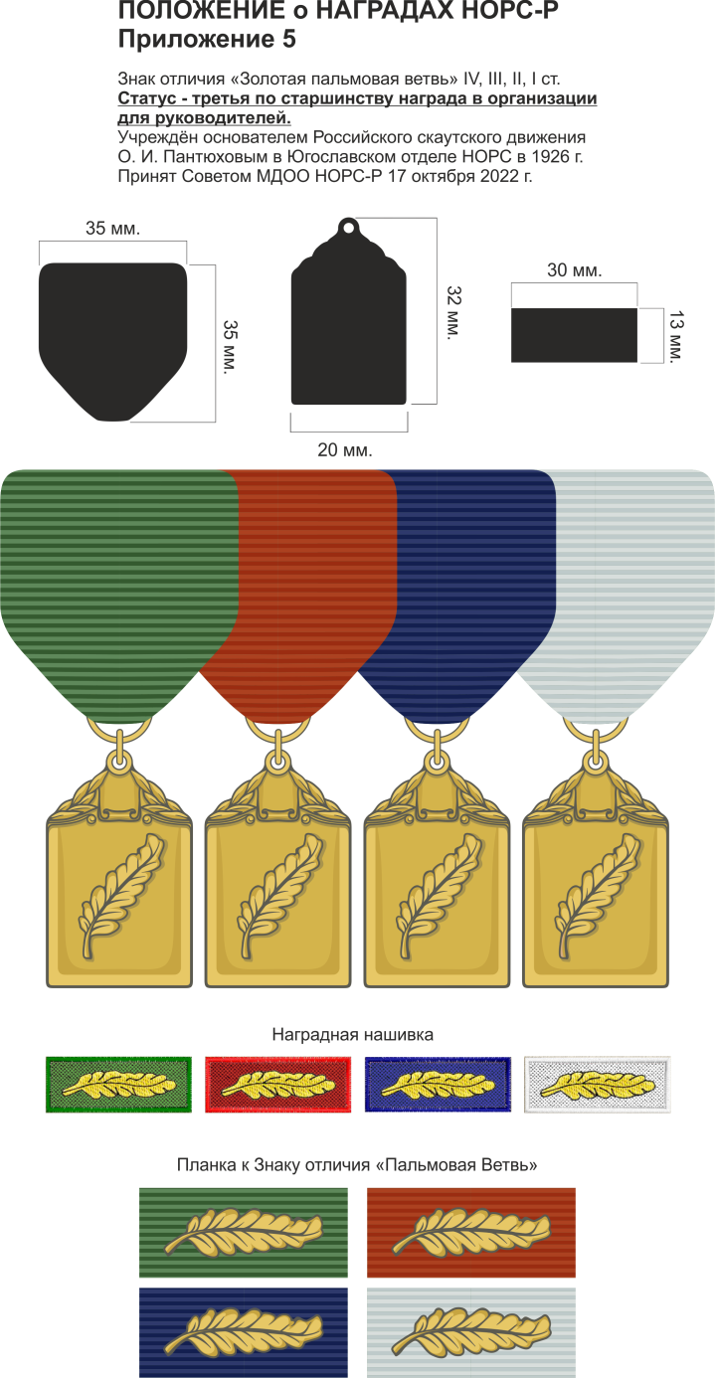

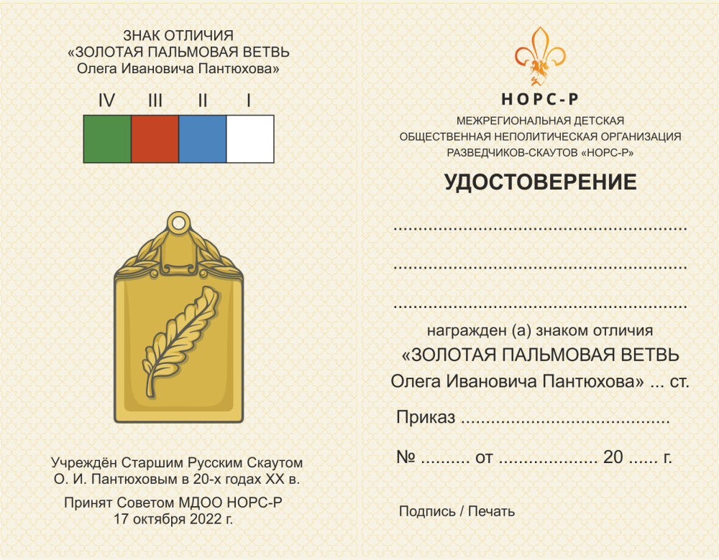

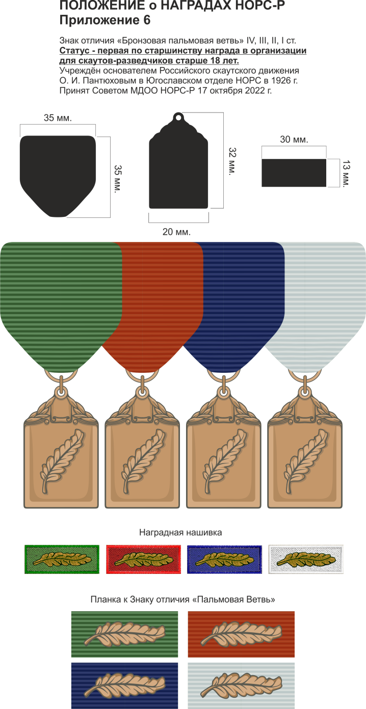

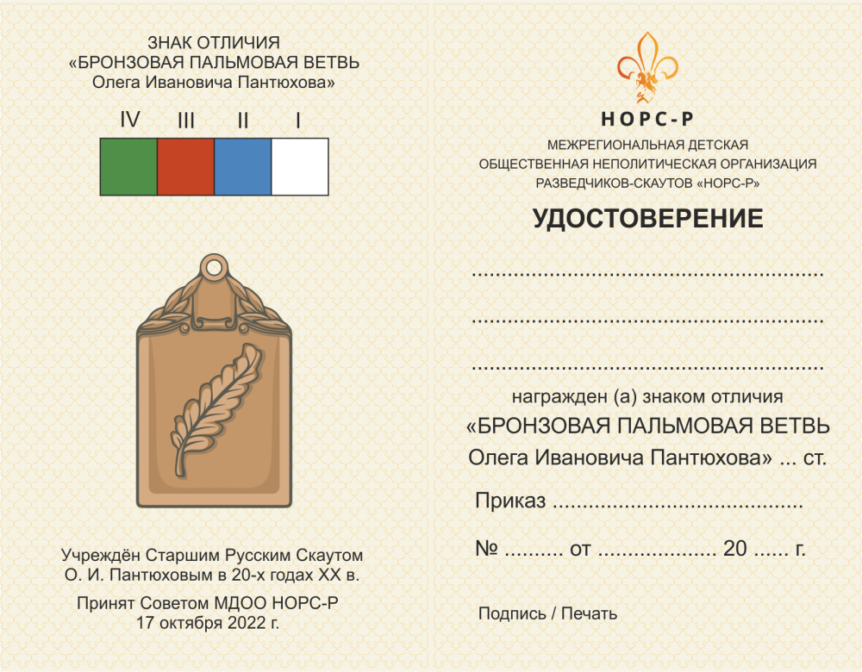

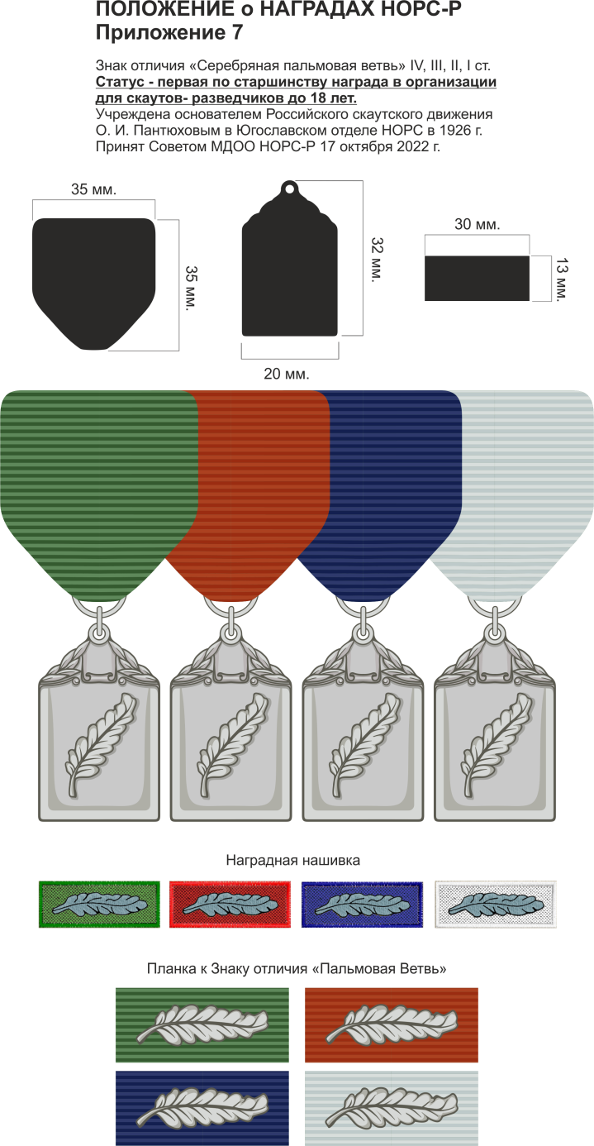

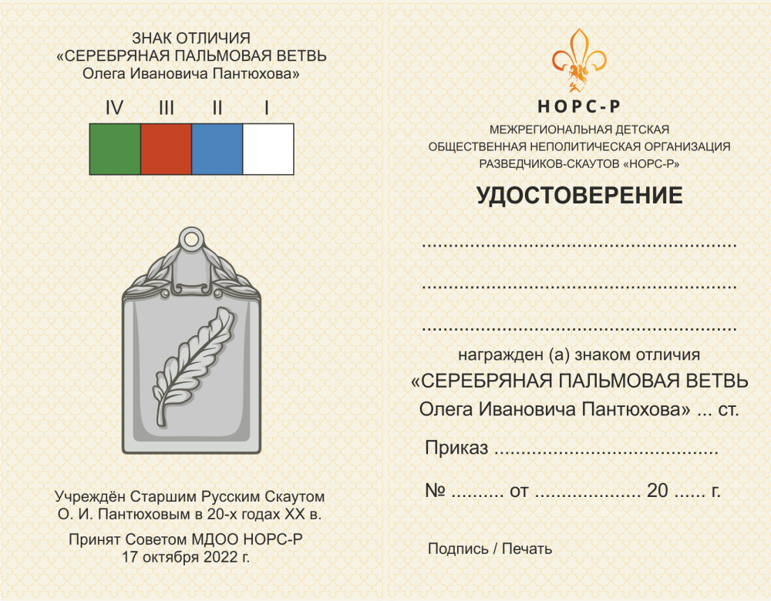

5.4. ПОЛОЖЕНИЕ О МЕДАЛИ «ЗА СПАСЕНIЕ ПОГИБАЮЩАГО»
5.4.1. Медалью «За спасенiе погибающаго» награждаются любые члены НОРС - Р независимо от должности, звания и возраста, при условии, что в круг служебных или должностных обязанностей кандидата не входит выполнение спасательных работ любого вида.
5.4.2. К кандидатам для награждения предъявляются следующие требования:
- Медалью «За спасение погибающего» II степени награждаются члены НОРС-Р за спасение или участие в спасении погибающего при условии, если спасающий действовал добровольно, смело и жертвенно, но без серьёзного риска для собственной жизни.
- Медалью «За спасение погибающего» I степени награждаются члены НОРС-Р при условии, если спасающий действовал добровольно, смело и жертвенно, и в момент спасения или участия в спасении погибающего подвергал собственную жизнь серьёзной опасности.
5.4.3. Медаль «За спасенiе погибающаго» является исторической наградой НОРС. Учреждён основателем Российского скаутского движения О. И. Пантюховым 17 марта 1929 г.
5.4.4. Медаль «За спасенiе погибающаго» выполнена из латуни, имеет круглую форму. На медаль нанесён барельеф с изображением скаута, сидящего под деревом, выполненный по рисунку Н. М. Пантюховой с надписью по кругу: «Русскiй скаутъ – будь готовъ». Размеры металлической части Знака: диаметр 30 мм.
Знак крепится к колодке маркировки «KL3» ("Язык"), обтянутой муаровой лентой, поделённой на два цвета (со стороны смотрящего): слева – красныйPANTONE 7426 C (#B31C45), справа – чёрный PANTONE 426С (#25282A).
5.4.5. Медаль «За спасенiе погибающаго» имеет две степени:
- Медаль «За спасенiе погибающаго» II степени - Знак с «бронзовым» покрытием (Приложение 9);
- Медаль «За спасенiе погибающаго» I степени - Знак с «серебряным» покрытием (Приложение 9)
5.4.6. Правом награждения Медалью «За спасенiе погибающаго» I, II степени обладает Совет НОРС - Р, Координатор НОРС-Р, а также Начальники зарубежных отделов исторического НОРС.
5.4.7. Повторное награждение Медалью За спасенiе погибающаго» I, II степени не производится.
5.4.8. Медаль «За спасенiе погибающаго» I, II степени носится с левой стороны скаутской формы. (Приложение 14)
5.4.9. Медаль «За спасенiе погибающаго» I, II степени является более высокой наградой по отношению к любой из юбилейных медалей.
5.4.10. При наличии у награжденного медалей «Скаутская благодарность» и/или «Белый медведь», медаль «За спасенiе погибающаго» I, II степени располагается на форме на одном уровне с указанными в настоящем пункте медалями, при этом их расположение определяется календарным порядком получения указанных медалей.(Приложение 14)
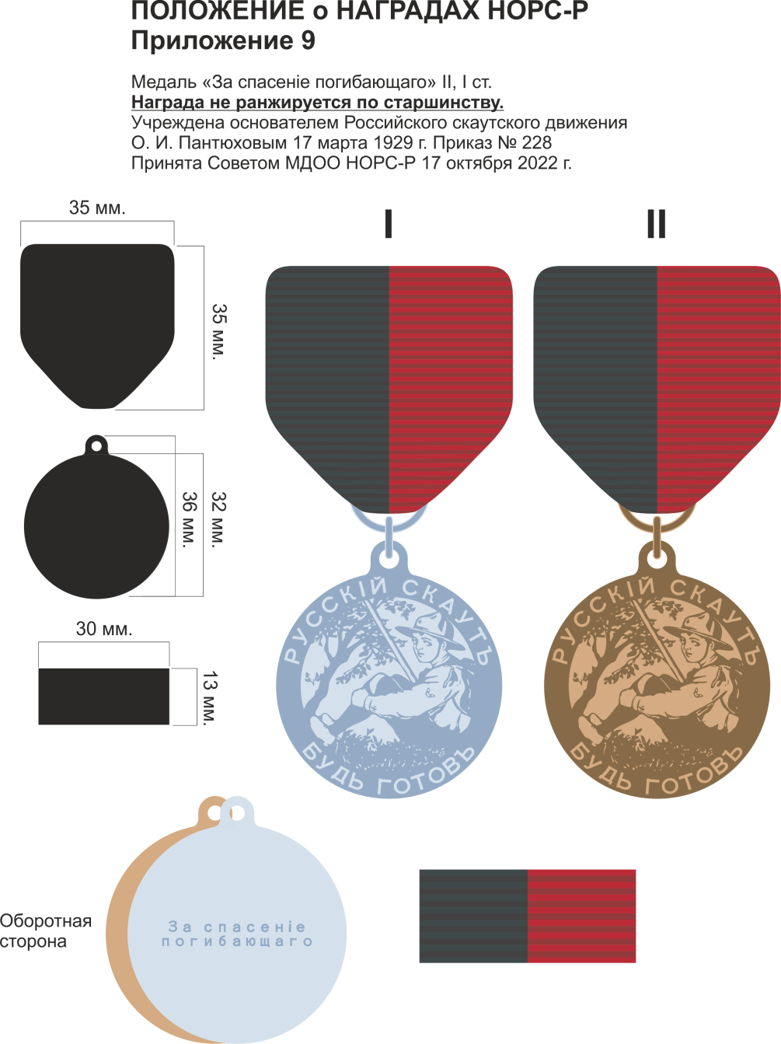

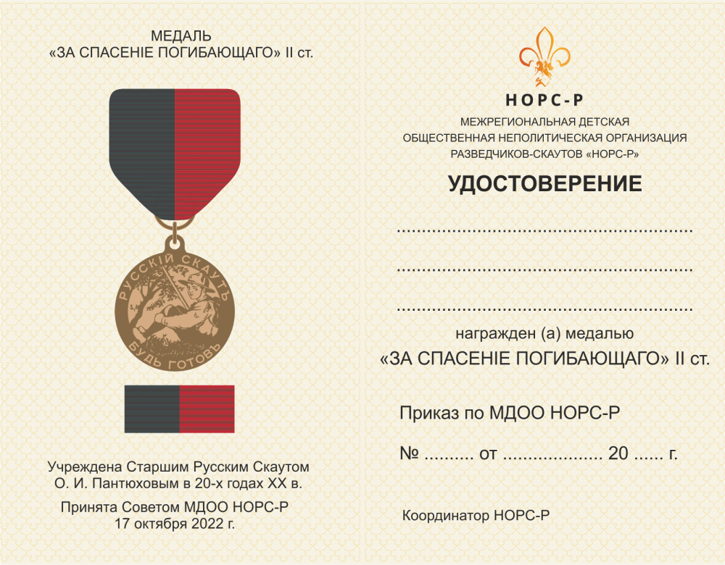
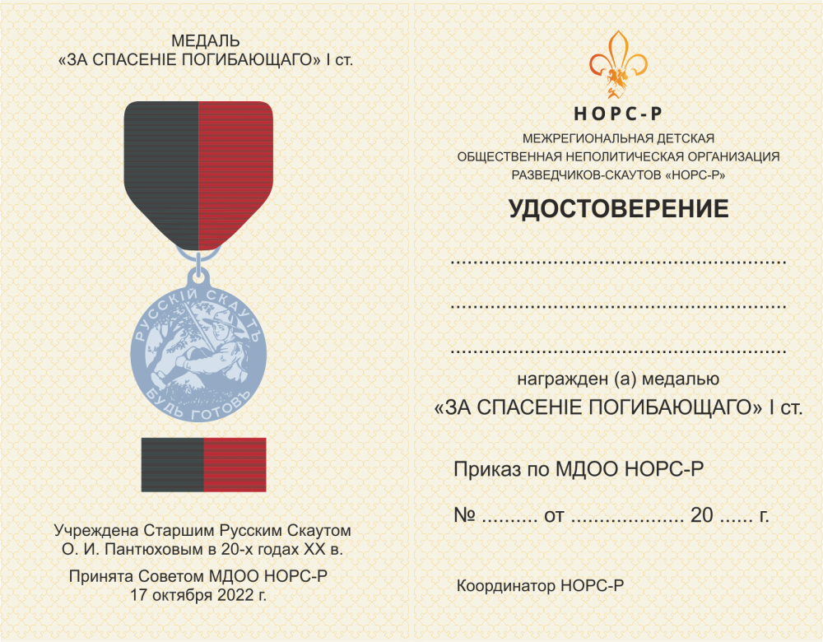

5.5. ПОЛОЖЕНИЕ О МЕДАЛИ «БЕЛЫЙ МЕДВЕДЬ»
5.5.1.Медалью «Белый медведь» награждаются члены НОРС-Р за активную работу в организации, приверженность целям скаутского движения и верности скаутскому обещанию.
5.5.2.Требования к кандидатам для награждения:
- Руководительская работа не менее 5 лет в составе МДОО НОРС-Р или региональной организации на добровольных началах.
- Выполнение поручений в рамках деятельности НОРС - Рна добровольных началах.
- Постоянное участие в проектах, акциях и другой деятельности в масштабах НОРС-Р.
5.5.3. Медаль имеет диаметр 35 мм, выполнена из металла. На лицевой стороне барельеф белого медведя, заполненный белой эмалью. Сверху изображение скаутской лилии со св. Георгием. Надпись: «НОРС-Р». На обратной стороне текст - «Всегда готов за Россию!» (Приложение 11)
5.5.4. Медаль носится на колодке маркировки «KL3» ("Язык"). Цвет муаровой ленты, поделённой на два цвета (со стороны смотрящего): слева – оранжевый, справа - чёрный.
5.5.5 Решение о награждении принимается Советом НОРС – Р, Координатором НОРС-Р.
5.5.6.Медаль «Белый медведь» является более высокой наградой по отношению к любому из Знаков отличия «Золотая, серебряная, бронзовая пальмовая ветвь О.И. Пантюхова» IV, III, II, I степеней, к любой из юбилейных медалей.
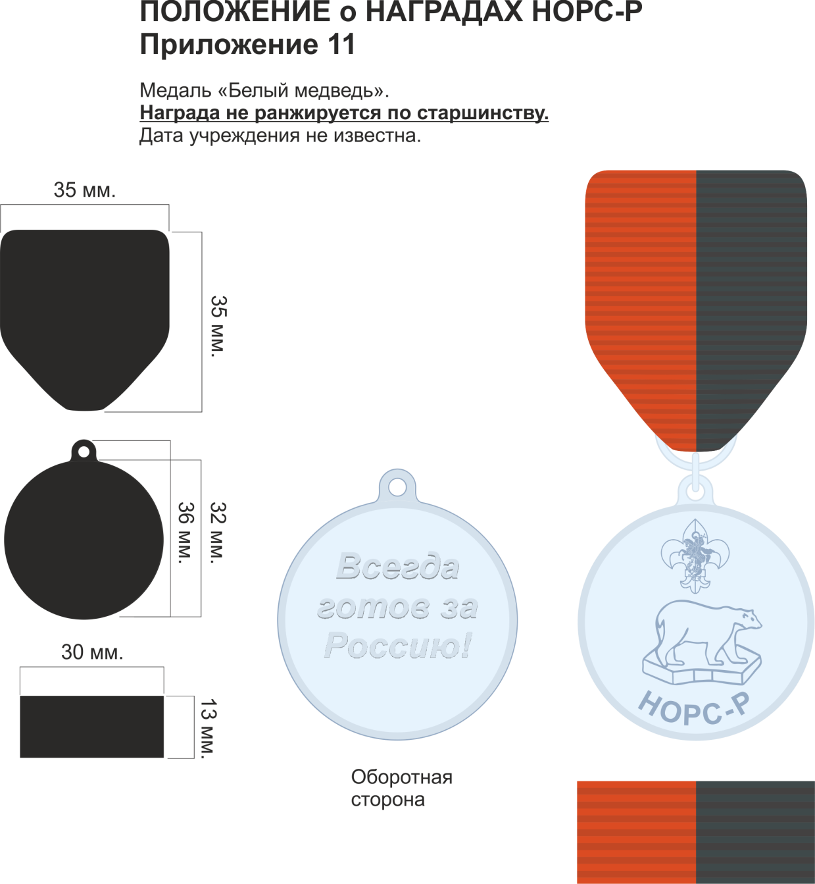

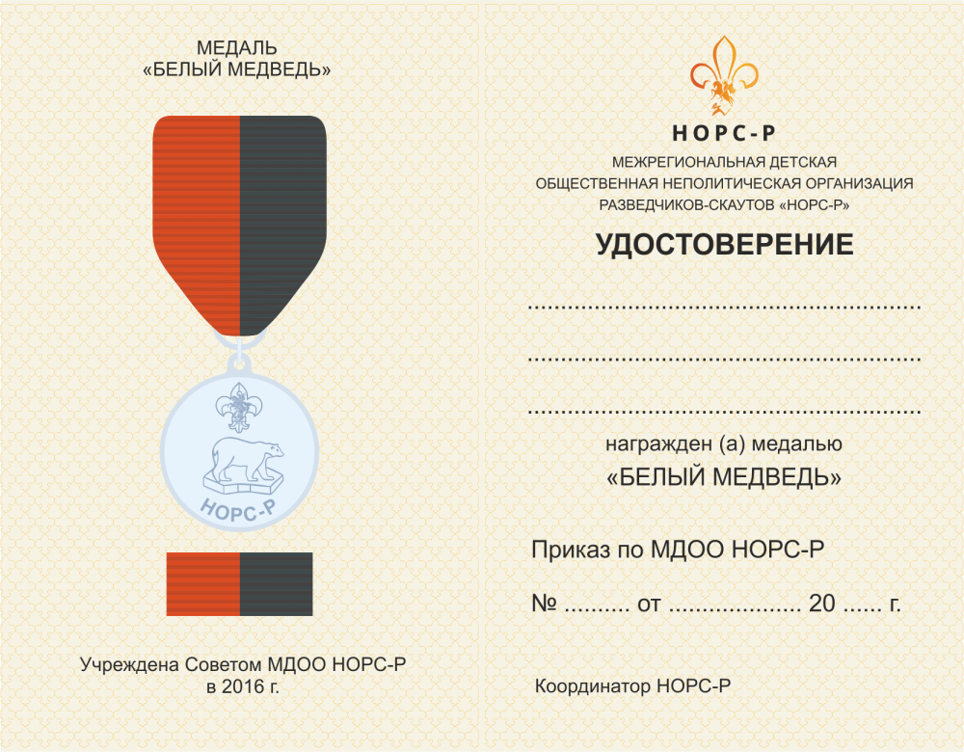
5.6. ПОЛОЖЕНИЕ О ЮБИЛЕЙНЫХ МЕДАЛЯХ
5.6.1. Юбилейные медали согласовываются и учреждаются руководящими органами НОРС и НОРС-Р и действуют в российском и зарубежных отделах исторического НОРС.
5.6.2. Юбилейная медаль приурочивается к юбилейным датам НОРС – Р/ НОРС по линии О. И. Пантюхова, после чего вручается как награда до следующего юбилея.
5.6.3. Юбилейной медалью могут быть награждены все члены Организации и друзья НОРС-Р, осуществляющие волонтёрскую деятельность и /или работающие на имидж организации за заслуги перед организацией в юбилейном году и в течение периода лет до следующего юбилея.
5.6.4. Юбилейные медали не имеют степеней. При изготовлении используется колодка маркировки «KL3» ("Язык").
5.6.5. Юбилейные медали по статусу стоят ниже Знаков отличия «Золотая, серебряная, бронзовая пальмовая ветвь О.И. Пантюхова» IV, III, II, I степеней.
5.6.6. Юбилейная медаль носится на скаутской форме, на левой стороне груди.
5.6.7. Правом награждения юбилейными медалями обладают Совет НОРС – Р, Координатор НОРС- Р, руководители зарубежных отделов НОРС.
5.7. ПОЛОЖЕНИЕ О ЗНАКЕ ОСОБОГО ОТЛИЧИЯ «СКАУТСКАЯ БЛАГОДАРНОСТЬ»
5.7.1. Знак особого отличия медаль «Скаутская благодарность» является видом награждения МДО «НОРС-Р» за работу, направленную на сохранение исторической памяти НОРС, популяризацию скаутского движения, представление скаутской воспитательной системы на различных уровнях, разработку практико – ориентированного методического аппарата для скаутских руководителей.
5.7.2. Кандидатами на награждение Знаком особого отличия «Скаутская благодарность» могут являться:
- Руководители и помощники руководителей ССО, дружины, отдела;
- Друзья НОРС-Р, не менее 5 лет осуществляющие волонтёрскую деятельность и/или работающие на имидж организации;
- Родители скаутов, осуществляющие добровольную помощь организации или конкретному ССО в личном порядке или в составе родительских комитетов;
- Лица, внёсшие существенный вклад в популяризацию скаутского движения в своём регионе, России, за рубежом.
5.7.3. Правом награждения Знаком отличия «Скаутская благодарность» обладают:
- Руководители ССО;
- Руководители дружин, отделов, региональных организаций;
- Координатор НОРС-Р, Совет НОРС - Р;
- Начальники зарубежных отделов исторического НОРС
5.7.4. Знак отличия «Скаутская благодарность» является исторической наградой НОРС. Учреждена основателем Российского скаутского движения О. И. Пантюховым в конце 30-х годов XX в.
5.7.5. Знак отличия «Скаутская благодарность» выполнен из латуни. Представляет собой реплику нагрудного Знака - «Русская скаутская лилия».Размеры металлической части Знака -33х25 мм.
Знак крепится к колодке маркировки «KL3» ("Язык"), обтянутой муаровой лентой, поделённой на два цвета (со стороны смотрящего): слева – зеленый PANTONE 554C (#205c40), справа – белый PANTONE TransWhite(#ffffff).
Лилия выполнена в белой эмали. Изображение Георгия Победоносца на коне и девизная ленточка выполнены в «золоте». (Приложение 8)
5.7.8. Знак отличия Медаль «Скаутская благодарность» носится на левой стороне груди.
5.7.9.Знак отличия Медаль «Скаутская благодарность» является младшей наградой по отношению к любому из Знаков отличия «Золотая, серебряная, бронзовая пальмовая ветвь О. И. Пантюхова» IV, III, II, I степеней, и более высокой по отношению к любой из юбилейных медалей.
5.7.10. При наличии у награжденного медалей «За спасение погибающего» II, I степеней и/или «Белый медведь», медаль «Скаутская благодарность» располагается на форме на одном уровне с указанными в настоящем пункте медалями, при этом их расположение определяется календарным порядком получения указанных медалей. (Приложение 14)
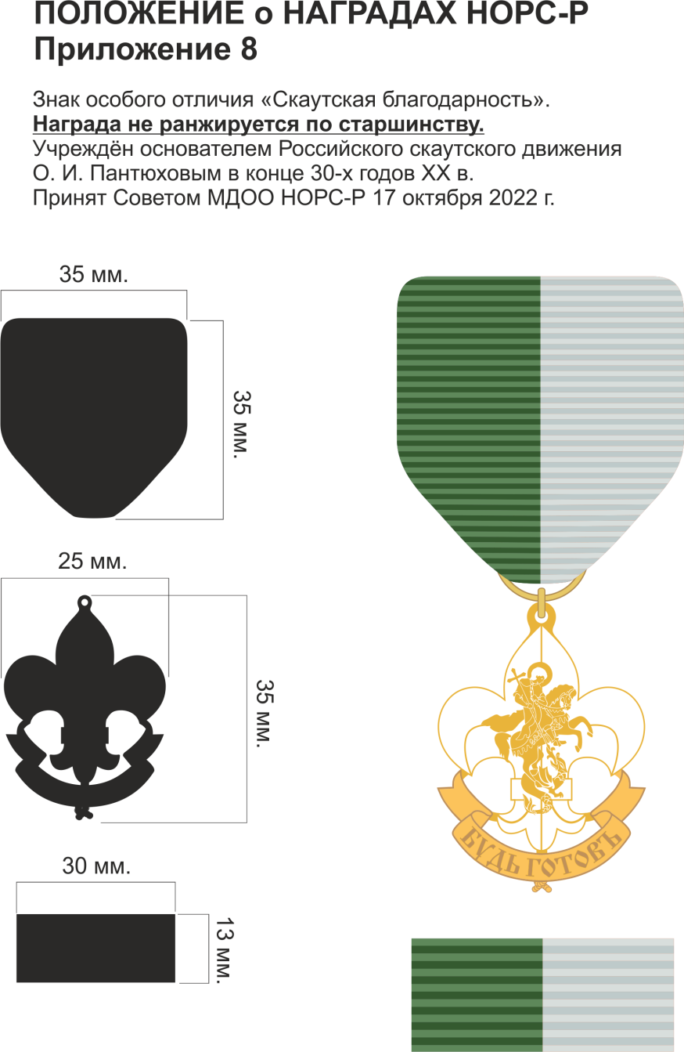
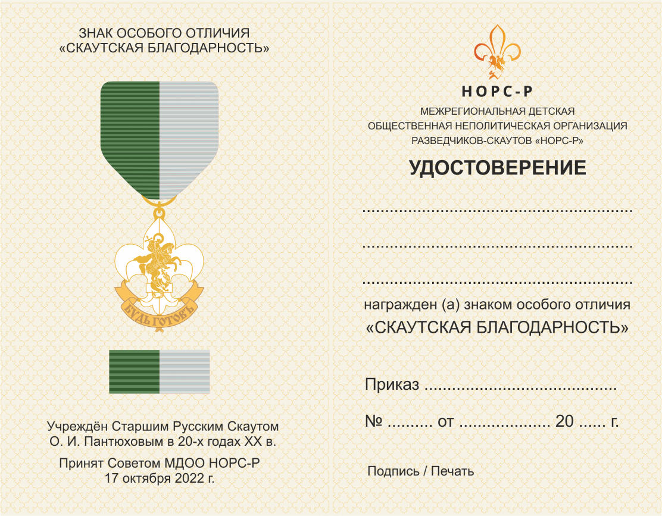
5.8. ПОЛОЖЕНИЕ О ЗНАКЕ ОСОБОГО ОТЛИЧИЯ «СТАЛЬНОЕ ГЕОРГИЕВСКОЕ КОЛЬЦО»
5.8.1.Знак особого отличия «Стальное георгиевское кольцо» является персональным видом награждения МДО «НОРС-Р» за работу в самостоятельном скаутском объединении, региональной или межрегиональной организации.
5.8.2.Требования к кандидатам для награждения:
- Лица, имеющие звание «Скаутмастер» не менее 20 лет.
- Бывшие руководители региональных организаций, Руководители Отделов, Координатор НОРС-Р.
5.8.3. Представления о награждении рассматриваются членами организации, имеющими награду «Могучий Белый Медведь» (Орденская Дума)
5.8.4. Знак особого отличия «Стальное георгиевское кольцо» является исторической наградой НОРС. Учреждён основателем Российского скаутского движения О. И. Пантюховым в конце 30-х годов XX в.
5.8.5. Решение о награждении Знаком особого отличия «Стальное георгиевское кольцо» принимается Совет или Конференция НОРС – Р.
5.8.6.Знак особого отличия «Стальное георгиевское кольцо» носится на шейном платке (галстуке). (Приложение 10)
5.8.7.Знак особого отличия «Стальное георгиевское кольцо» является более высшей наградой по отношению к любому из Знаков отличия «Золотая, серебряная, бронзовая пальмовая ветвь О.И. Пантюхова IV, III, II, I степеней», к любой из юбилейных медалей, медалям «Скаутская благодарность», «За спасение погибающего II, I степеней», медали «Белый медведь», Знаку отличия Ордену «Белый Медведь III, II, I степеней».

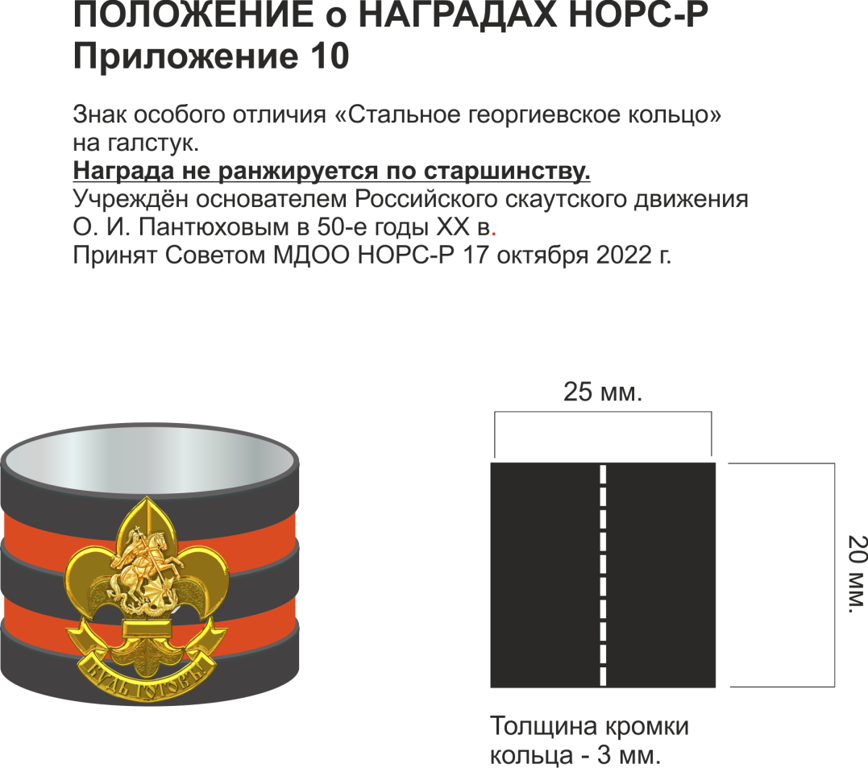

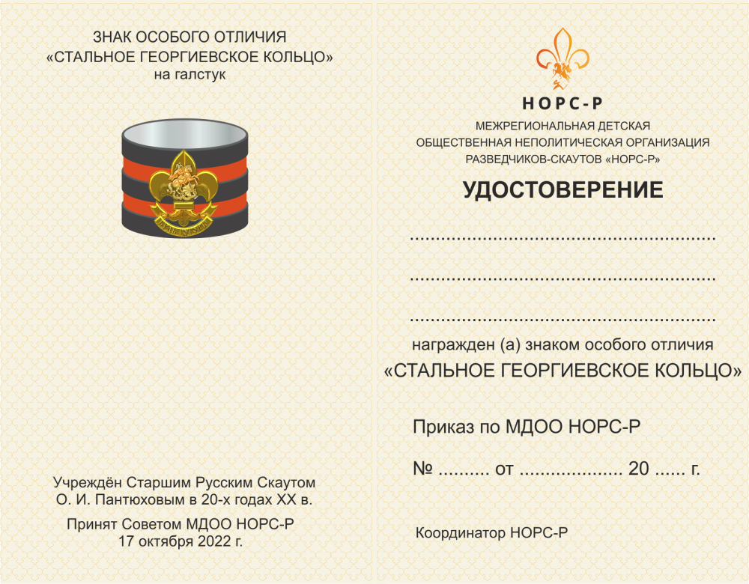

5.9. ПОЛОЖЕНИЕ О ПОЧЕТНОМ ЗНАКЕ «ПОЧЁТНЫЙ СКАУТ НОРС-Р»
5.9.1. Звание и соответствующий знак «Почётный скаут НОРС-Р» являющегося видом награждения МДО «НОРС-Р».
5.9.2. Звание «Почётный скаут НОРС-Р» и соответствующий наградной знак присваивается следующим кандидатам:
- Скаутам, не имеющим руководительских званий, но долгое время не теряющим связь с организацией и оказывающим ей содействие;
- Гражданам России и других стран, оказывающим содействие скаутской организации в течение продолжительного времени и проявляющим скаутский дух;
- Скаутам, вступившим в организацию скаутов России в странах, оставшихся за границами России.
5.9.3. Решение о награждении Знаком «Почетный скаут НОРС – Р» принимает Совет НОРС – Р, Координатор НОРС - Р или Конференция НОРС – Р.
5.9.4. Знак «Почётный скаут НОРС-Р» выполнен из латуни. Представляет собой значок круглой формы, диаметром 15 мм. Во внешнем круге знака черного цвета PANTONE 426С (#25282A) нанесена надпись «Почетный скаут НОРС –Р». Внутренний круг оранжевого цвета PANTONE 7412С (#D38235), содержит изображение логотипа НОРС –Р.
5.9.5. Знак крепится при помощи булавки на любую одежду.
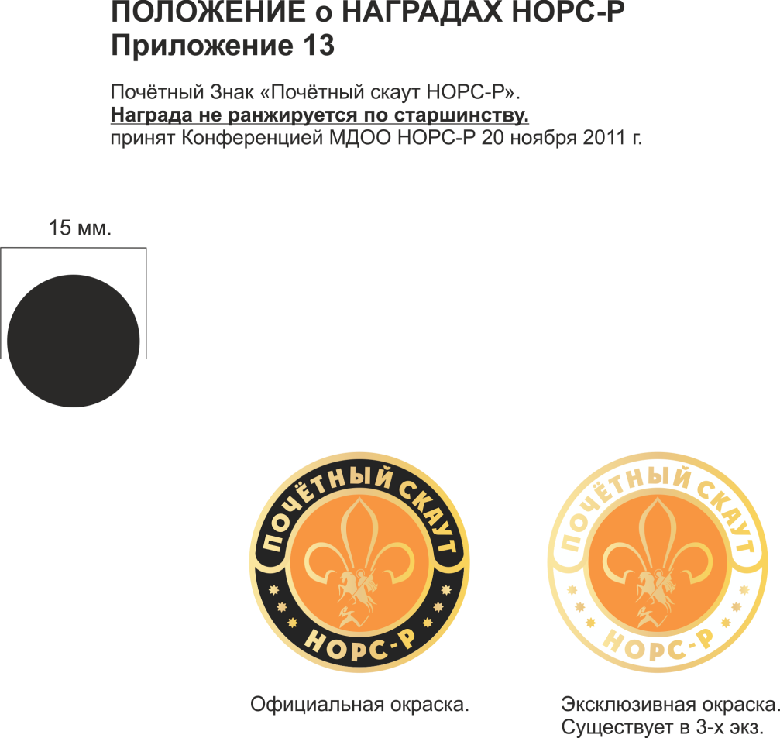

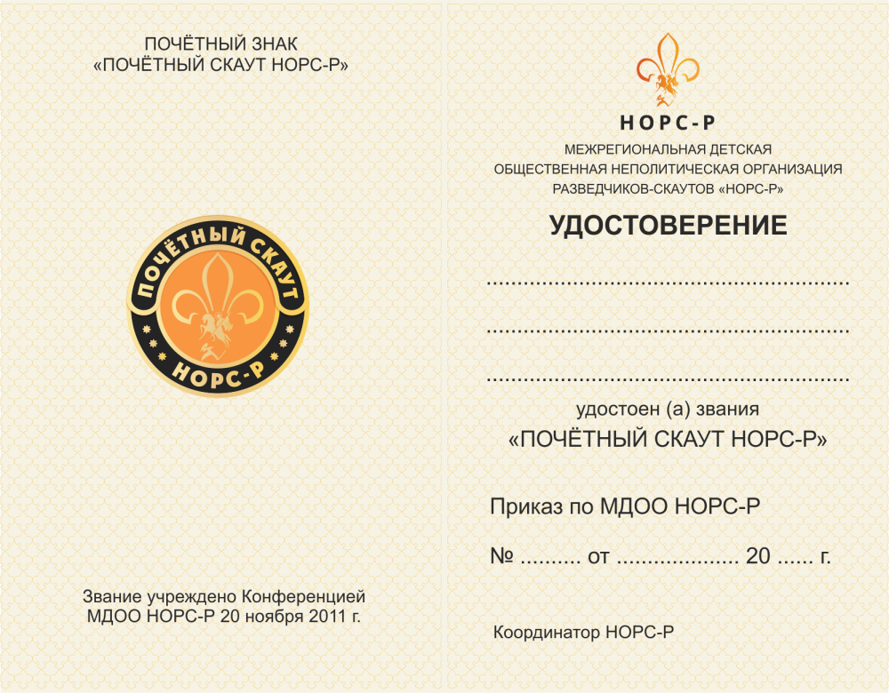

6. ПОЛОЖЕНИЯ О НАГРАДАХ ДЛЯ СКАУТОВ МЛАДШЕ 18 ЛЕТ

6.1. ПОЛОЖЕНИЕО ЗНАКЕ ОТЛИЧИЯ СПВ
6.1.1. Знаком отличия «Серебряная пальмовая ветвь О.И. Пантюхова» награждаются члены организации в возрасте от 10 до 18 лет заработу в самостоятельном скаутском объединении, региональной или межрегиональной организации.
6.1.2. «Серебряной пальмовой ветвью О. И. Пантюхова» награждаются скауты - разведчики за следующие заслуги:
- СПВ IV и СПВ III - за отличную работу в патруле, стае, отряде, объединении;
- СПВ II - за отличную работу в дружине, отделе, региональной организации;
- СПВ I - за выдающуюся работу в Организации или выполнение особых поручений.
6.1.3.Права награждения Знаком отличия «Пальмовая ветвь О.И. Пантюхова определены в следующем порядке:
- руководители самостоятельных скаутских объединений награждают IV степенью СПВ;
- руководители отделов, региональных организаций награждают III степенью СПВ;
- Совет НОРС – Р, Координатор НОРС – Р, Конференция награждают любой степенью СПВ.
6.1.4. Знак отличия «Пальмовая ветвь О.И. Пантюхова» носится на левой стороне формы в виде знака из латуни или планки.(Приложение 14).
6.2. ПОЛОЖЕНИЕ О ЗНАКЕ ОТЛИЧИЯ «ЗА ДОСТИЖЕНИЯ»
6.2.1. Знаком отличия «За достижения» награждаются скауты в возрасте 15 - 18 лет, успешно прошедшие программу старших скаутов.
6.2.2. Правом принятия решения о награждении знаком отличия «За достижения» обладает руководитель программы старших скаутов.
6.2.3. Знак отличия «За достижения» выполнен из латуни. Представляет собой ромб размером 45мм х 26,512 мм из цинкового сплава. На знаке изображены горные вершины, разной высоты, «золотой» лук с натянутой стрелой и надпись «НОРС – Р» на белой ленте. Верхняя часть знака оранжевая PANTONE 7412C (#d38235), нижняя – синяя PANTONE 3135C (#008eaa), верхняя гора белая PANTONE White (#ffffff), средняя гора PANTONE 290С (#b9d9eb), нижняя гора PANTONE 550С (#8db9ca).
Окантовка всех элементов под "золото", оборотная сторона знака покрыта ANTIQUE BRASS METAL.
6.2.4. Знак крепится на форменной рубашке при помощи винтовой застежки.

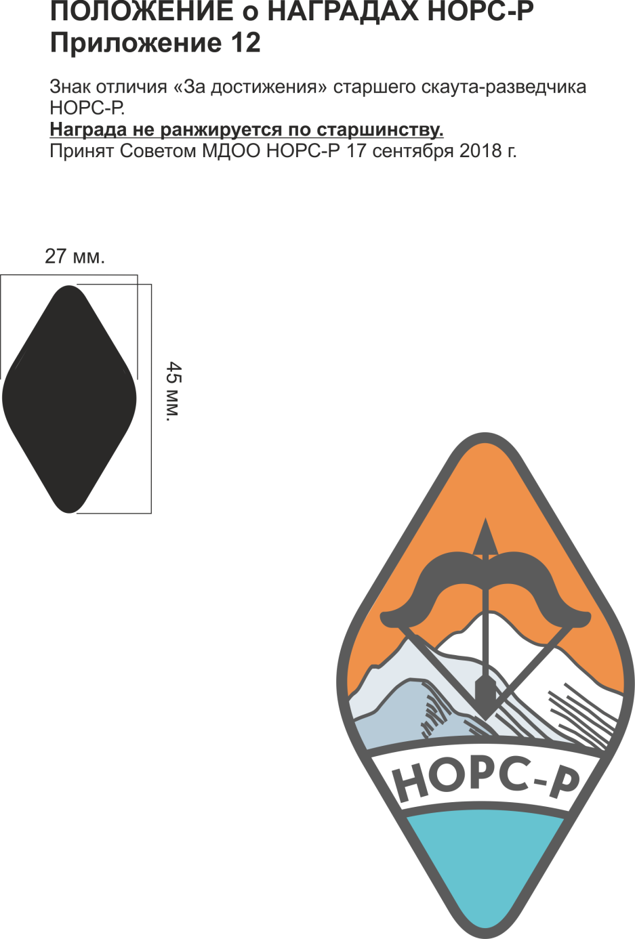
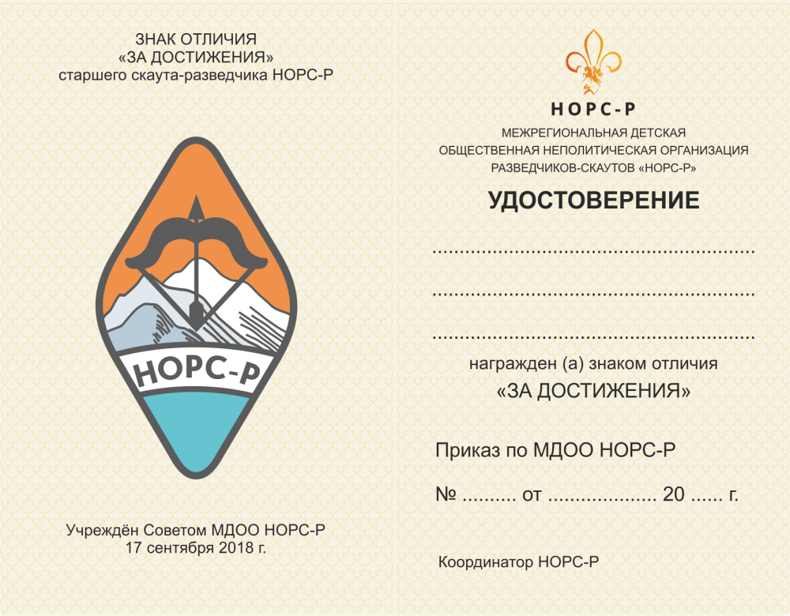

Приложение 15.
НАГРАДНОЙ ЛИСТ

(наименование субъекта Российской Федерации)

(наименование награды)

1. Фамилия
Имя |  |  |  |  |  |  | Отчество (при наличии)
2. Место работы, занимаемая должность
(полное наименование организации (органа))

3. Пол |  |  |  |  |  |  | 4. Дата рождения
 |  |  |  |  |  |  |  |  |  |  | (число, месяц, год)
5. Место рождения
 |  |  |  |  |  | (республика, край, область, округ, город, район, поселок, село, деревня)
6. Образование
(уровень полученного образования, полное наименование
образовательной организации, год окончания)
7. Ученая степень, ученое звание
8. Какими государственными и ведомственными (отраслевыми) наградами награжден(а), даты
награждения
9. Какими скаутскими наградами награжден(а), даты награждения
10. Стаж работы в скаутской организации

11 . Должность в скаутской организации

12. Скаутское звание _______________________________________________________________________

13. Характеристика с указанием конкретных заслуг представляемого к награде.

- Личный вклад награждаемого в повышение качества образования и воспитания на основе совершенствования методов обучения, воспитания и продуктивного использования новых образовательных технологий:
  - Разработка и реализация программ дополнительного образования, внеурочной деятельности, кружков, учебных курсов и модулей.
  - Разработка программно-методического сопровождения (дидактические, наглядные материалы, игры, тренинги).
- Транслирование опыта практических результатов своей профессиональной деятельности, в том числе экспериментальной и инновационной деятельности:
  - Проведение открытых занятий, мастер – классов, игр.
  - Выступление на конференциях, семинарах, с указанием темы выступления.
  - Подготовка публикаций по итогам очного/заочного участия в конференциях и размещение на образовательных сайтах СМИ/методических изданиях.
- Результативность профессиональной деятельности награждаемого по выявлению и развитию способностей обучающихся (воспитанников) по итогам участия обучающихся в мероприятиях разного уровня.
  - Описание достижений воспитанников, организации или ССО (участие в конкурсах, олимпиадах, слетах, смотрах и т.д.).
  - Описание волонтерской, добровольческой деятельности.
- Результаты участия в конкурсах профессионального мастерства.
- Описание личных качеств награждаемого.
- Сведения о наградах, полученных за вклад в развитие образования региона.
- Сведения о государственных, ведомственных, отраслевых наградах (бессрочные награды)

Кандидатура рекомендована
(наименование коллегиального органа организации (органа), дата обсуждения, № протокола)

Руководитель организации (ССО) |  |  |  |  |  |  |  | Секретарь коллегиального органа организации (ССО)  (указывается, какого)
 |  |  |  | / |  |  |  |  | /
(подпись) |  |  |  |  | (фамилия, инициалы) |  |  | (подпись) |  | (фамилия, инициалы)
М.П. |  |  |  |  |  |  |  | М.П.
" |  | " |  |  |  | 20____ года

ВЫПИСКА ИЗ РЕШЕНИЯ

собрания Совета региональной организации (ССО) «_____» (название организации, ССО)

от ____________20___ года Протокол № __
(дата)

Всего в Совете: ____ человека
Присутствовали: ____ человек

ПОВЕСТКА ДНЯ:

О выдвижении кандидатуры на представление к награждению (название награды).

СЛУШАЛИ: _________________ о представлении ______________________,
(ф.и.о) (ф.и.о. кандидата)
к награждению _______________________________________________________
(название награды)
за _______________________________________________________________________
(основание для награждения берется из положения о награде)

ВЫСТУПИЛИ:
Ф.и.о. выступающего
Информация о награждаемом (результаты и достижения награждаемого)

РЕШИЛИ: ходатайствовать перед Советом НОРС – Р о представлении _______________(ф.и.о. награждаемого) к награждению______________(название награды) за ___________________________(основание для награждения из положения о награде)

Голосовали: «за» - _____человек
«против» - нет
«воздержался» - нет

Председатель собрания Совета региональной организации (ССО) (Ф.и.о)

Секретарь (Ф.и.о)
М.П. (если есть)

